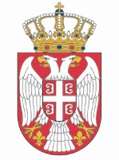

*Republika Srbija*

*Narodna skupština*

*Kabinet predsednika*

**NAJAVA**

Predsednik Narodne skupštine Republike Srbije dr Vladimir Orlić sastaće se u petak, 22. septembra 2023. godine,sa Nj. E. Aleksandrom Bocan -Harčenkom, ambasadorom Ruske Federacije u Republici Srbiji.

Sastanak će biti održan u sali 1, Doma Narodne skupštine, Trg Nikole Pašića 13, u 10.00 časova.

Snimateljima i fotoreporterima omogućeno je snimanje početka sastanka, nakon kojeg će uslediti saopštenje za javnost.

Akreditacije slati na: [**infosluzba@parlament.rs**](mailto:infosluzba@parlaemnt.rs)

Hvala na saradnji.